空气质量分析报告

设计编号：



工程地点 | ： | 山西-晋中-榆次
建设单位 | ： | 山西赛盈储能科技有限公司
设计单位 | ： | 太原理工大学建筑设计研究院有限公司
设计人 | ：
校对人 | ：
审定人 | ：
报告日期 | ： | 2024年10月23日

采用软件 | : 建筑通风Vent2025 | 
软件版本 | : 20240909
正版授权码 | : R6B8D5008AFE8A6A6
研发单位 | : 北京绿建软件股份有限公司

目 录
1. 项目概况 3
2. 评价依据 4
3. 标准要求 4
4. 计算原理 5
4.1 有机物 6
4.2 颗粒物 6
5. 室内空气质量评估 7
5.1 有机物浓度 7
5.2 颗粒物浓度 10
6. 结论 17

附录 1 主要功能房间渗透风量 19
附录 2 主要功能房间有机物浓度计算结果 25
附录 3 主要功能房间通风净化方案及对应参数 36
附录 4 主要功能房间颗粒物浓度计算结果 47

项目概况
工程名称 | 300MW全钒液流电池生产制造项目综合办公及宿舍楼
建筑类型 | 公共建筑
地理位置 | 山西-晋中-榆次
建筑面积 | 地上 6159.98m² | 地下0.00m²
建筑层数 | 地上4层 | 地下0层
建筑高度 | 17.200m
北向角度 | 1.6°
2层平面

图 1-1 建筑平面图
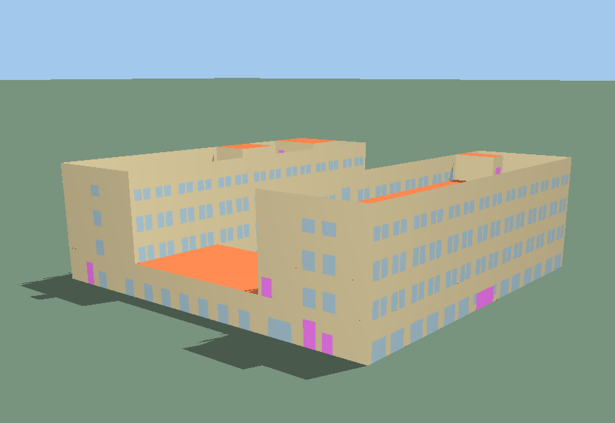
图 1-2 建筑三维轴测图

评价依据
《绿色建筑评价标准》GB/T 50378-2019（2024年版）
《公共建筑室内空气质量控制设计标准》JGJ/T 461
《住宅建筑室内装修污染控制技术标准》JGJ/T 436
《室内空气质量标准》GB/T 18883
《建筑外门窗气密、水密、抗风压性能分级及检测方法》GB/T 7106
《民用建筑工程室内环境污染控制规范》GB 50325
《民用建筑供暖通风与空气调节设计规范》GB50736
《环境空气质量指数（AQI）技术规定》HJ 633

标准要求
《绿色建筑评价标准》GB/T 50378-2019（2024年版）对室内空气提出明确要求。
- 星级评价
3.2.8 绿色建筑星级等级应按下列规定确定：
3) 当总分分别达到60分、70分、85分且满足表3.2.8的要求时，绿色建筑等级分别为一星级、二星级、三星级。
表3.2.8 一星级、二星级、三星级绿色建筑的技术要求
 | 一星级 | 二星级 | 三星级
室内主要空气污染物浓度降低比例 | 10% | 20%
注：2 室内氨、总挥发性有机物、PM_{2.5}等室内空气污染物，其浓度降低基准为现行国家标准《室内空气质量标准》GB/T 18883的有关要求。
- 控制项
5.1.1 室内空气中的氨、甲醛、苯、总挥发性有机物、氡等污染物浓度应符合现行国家标准《室内空气质量》GB/T 18883的有关规定。建筑室内和建筑主出入口处应禁止吸烟，并应在醒目位置设置经验标志。
- 评分项
5.2.1 控制室内主要空气污染物的浓度，评价总分值为12分，并按下列规定分别评分并累计：
1） 氨、甲醛、苯、总挥发性有机物、氡¹等污染物浓度比现行国家标准《室内空气质量标准》GB/T 18883规定限值降低10%，得3分；降低20%，得6分；
2）室内PM_{2.5}年均浓度不高于25μg/m^{3，}且室内PM₁₀年均浓度不高于50μg/m³，得6分。
《室内空气质量标准》GB/T 18883中对于室内空气质量指标的要求如下：
指标分类 | 指标 | 计量单位 | 要求 | 备注
化学性 | 甲醛(HCHO) | mg/m³ | ≤ 0.08 | 1小时平均
化学性 | 苯(C6H6) | mg/m³ | ≤ 0.03 | 1小时平均
化学性 | 甲苯(C7H8) | mg/m³ | ≤ 0.20 | 1小时平均
化学性 | 二甲苯(C8H10) | mg/m³ | ≤ 0.20 | 1小时平均
化学性 | 总挥发性有机化合物(TVOC) | mg/m³ | ≤ 0.60 | 8小时平均
化学性 | 可吸入颗粒物(PM₁₀) | mg/m³ | ≤ 0.10 | 24小时平均
化学性 | 细颗粒物(PM_{2.5}) | mg/m³ | ≤0.05 | 24小时平均

计算原理
室内空气质量（IAQ, Indoor Air Quality）评价是一个综合多种因素的过程，需综合考虑建筑设计因素（门窗渗透风量、新风量、净化设备效率、室内源等）、室外污染物水平（建筑所在地近3年的环境大气监测数据），建筑的运行方式（如：单体净化器夏季与过渡季通常不开启、新风系统仅用于制冷的项目冬季不应考虑新风净化等）。

4.1 有机物
建筑材料和家具制品的使用会向室内空气释放甲醛、挥发性有机物VOCs等污染物。影响其浓度的因素有：室内装修涉及方案和装修材料的种类、使用量、辅助材料、室内新风量等。
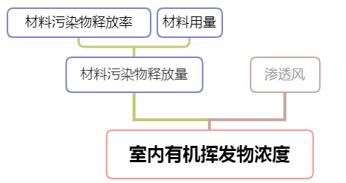
图 4-1 室内有机物挥发浓度影响因素
室内挥发性有机物评价模型遵循材料表面污染物与室内空气之间的质量平衡方程：
$$V\frac{dC_{a}}{dt}=\sum{AE}-QC_{a}$$
其中：
V — 房间体积，m³
C_{a} — 房间空气中污染物浓度，mg/ m³
A — 材料与室内空气接触的面积，m²
Q — 房间内渗风量，m³/h
E — 材料污染物释放率，mg/m²·h

4.2 颗粒物
室内颗粒物主要源于室外颗粒物的进入以及室内人员的日常活动。因此室内颗粒物浓度的评价主要考虑两方面的因素，室外颗粒物进入室内的颗粒物浓度，以及各种净化措施对颗粒物的稀释。
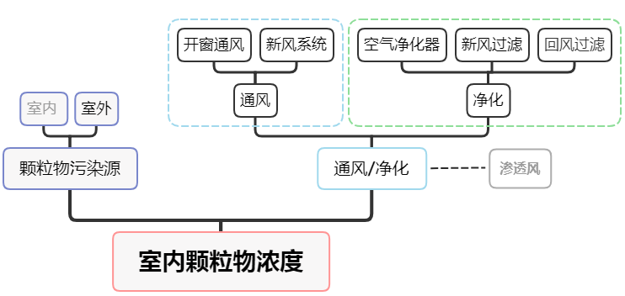
图 4-2 室内颗粒物浓度影响因素
通过输入室外大气颗粒物信息，通风净化措施，房间渗透风量，对室内颗粒物的浓度进行评估，其计算公式如下：
其中：
C_{a} — 室内颗粒物浓度，单位为μg/m³
C_{out} — 室外颗粒物浓度，单位为μg/m³；
Q_{m,1} — 机械通风新风量，单位为m³/h；
Q_{m,2} — 机械通风回风量，单位为m³/h；
𝜂_{𝑚,1} — 新风一次通过净化效率，无量纲；
𝜂_{𝑚,2} — 回风一次通过净化效率，无量纲；
Q_{n} — 房间开窗通风量渗风量，单位为m³/h；
Q_{i} — 渗风量，单位为m³/h；
CADR — 为净化器洁净空气量，单位为m³/h；
p — 室外颗粒物渗透系数，即室外颗粒物通过围护结构后的浓度与其室外浓度的比值，无量纲；
R — 室内颗粒物源强度，单位为μg/h；
k — 沉降速率1/h；
V — 房间体积m³；

室内空气质量评估
本项目3星以下客房、会议室、厨房、普通办公室、高档办公室设定为主要功能房间。空气质量仅针对主要功能房间进行评估。

5.1 有机物浓度

5.1.1 计算参数
室内空气中有机物浓度的计算，输入参数主要为装修材料污染物释放特性、材料用量以及房间渗透风量。

5.1.1.1 装修方案及装修材料污染物释放特性
本项目主要功能房间采用的装修设计方案以及装修材料及污染物释放特性，总结如下：
表 5.1 本项目采用的装修方案及装修材料污染物释放率
装修方案 | 装修材料 |  | 污染物释放率（单位：mg/（m2·h））
装修方案 | 名称 | 类别 | 甲醛 | 苯 | TVOC
宿舍 | 玻化砖 | 地板 | 0.001  (F1) | 0  (F1) | 0.035  (F3)
宿舍 | 面漆 | 涂料 | 0.0045  (F1) | 0  (F1) | 0.0062  (F1)
宿舍 | 底漆 | 涂料 | 0.003  (F1) | 0  (F1) | 0.0366  (F3)
办公室 | 玻化砖 | 地板 | 0.001  (F1) | 0  (F1) | 0.035  (F3)
办公室 | 面漆 | 涂料 | 0.0045  (F1) | 0  (F1) | 0.0062  (F1)
办公室 | 底漆 | 涂料 | 0.003  (F1) | 0  (F1) | 0.0366  (F3)

5.1.1.2 渗透风量
渗透风量可通过门窗气密性或者换气次数计算。门窗气密性等级参考《建筑外门窗气密、水密、抗风压性能分级及检测方法》GB/T 7106中1~8级进行设置；换气次数选取可参考建筑节能标准中的相关规定。
本项目标准层渗透风量如下。所有主要功能房间的渗透风量参见附录1。
表 5.2 标准层房间渗透风量表
标准层 | 房间编号 | 房间名称 | 房间体积  (m³) | 换气次数  (次/h) | 门窗气密性  等级 | 缝隙长度  (m)
2层 | 2107 | 3星以下客房 | 72.2 | 0.1 | —— | ——
2层 | 2105 | 3星以下客房 | 75.4 | 0.1 | —— | ——
2层 | 2103 | 3星以下客房 | 77.5 | 0.1 | —— | ——
2层 | 2102 | 3星以下客房 | 75.4 | 0.1 | —— | ——
2层 | 2101 | 3星以下客房 | 75.4 | 0.1 | —— | ——
2层 | 2095 | 3星以下客房 | 74.7 | 0.1 | —— | ——
2层 | 2094 | 3星以下客房 | 74.7 | 0.1 | —— | ——
2层 | 2086 | 3星以下客房 | 75.0 | 0.1 | —— | ——
2层 | 2072 | 3星以下客房 | 75.2 | 0.1 | —— | ——
2层 | 2071 | 3星以下客房 | 75.4 | 0.1 | —— | ——
2层 | 2070 | 3星以下客房 | 75.4 | 0.1 | —— | ——
2层 | 2069 | 3星以下客房 | 75.4 | 0.1 | —— | ——
2层 | 2068 | 3星以下客房 | 75.2 | 0.1 | —— | ——
2层 | 2067 | 3星以下客房 | 75.4 | 0.1 | —— | ——
2层 | 2066 | 3星以下客房 | 75.4 | 0.1 | —— | ——
2层 | 2065 | 3星以下客房 | 75.4 | 0.1 | —— | ——
2层 | 2064 | 3星以下客房 | 77.5 | 0.1 | —— | ——
2层 | 2063 | 3星以下客房 | 75.4 | 0.1 | —— | ——
2层 | 2062 | 3星以下客房 | 75.5 | 0.1 | —— | ——
2层 | 2061 | 3星以下客房 | 75.5 | 0.1 | —— | ——
2层 | 2059 | 3星以下客房 | 75.4 | 0.1 | —— | ——
2层 | 2043 | 高档办公室 | 97.0 | 0.1 | —— | ——
2层 | 2040 | 高档办公室 | 96.8 | 0.1 | —— | ——
2层 | 2036 | 高档办公室 | 99.1 | 0.1 | —— | ——
2层 | 2023 | 普通办公室 | 199.1 | 0.1 | —— | ——
2层 | 2020 | 会议室 | 284.1 | 0.1 | —— | ——
2层 | 2014 | 普通办公室 | 403.2 | 0.1 | —— | ——

5.1.2 计算结果
本项目所有主要功能房间有机物污染浓度最不利结果如下。其中甲醛、苯为1小时均值，单位mg/m³; TVOC为8小时均值，单位mg/m³. 所有主要功能房间详细结果参见附录2.
表 5.3 主要功能房挥发性有机物浓度最不利结果及达标判定
有机物 | 浓度 | 浓度  降幅 | 控制项 |  | 得分项 |  | 星级评价
有机物 | 浓度 | 浓度  降幅 | 限值 | 判定 | 标准要求 | 分值 | 标准要求 | 星级
甲醛 | 0.067 | 15.9% | 0.08 | 达标 | 0.072 (3分)  0.064 (6分) | 3 | 降10%(一星级)  降20%(二、三星级） | 一星级
苯 | 0.000 | 100.0% | 0.03 | 达标 | 0.027 (3分)  0.024 (6分) | 6 | 降10%(一星级)  降20%(二、三星级) | 二、三星级
TVOC | 0.285 | 52.5% | 0.6 | 达标 | 0.54 (3分)  0.48 (6分) | 6 | 降10%(一星级)  降20%(二、三星级） | 二、三星级
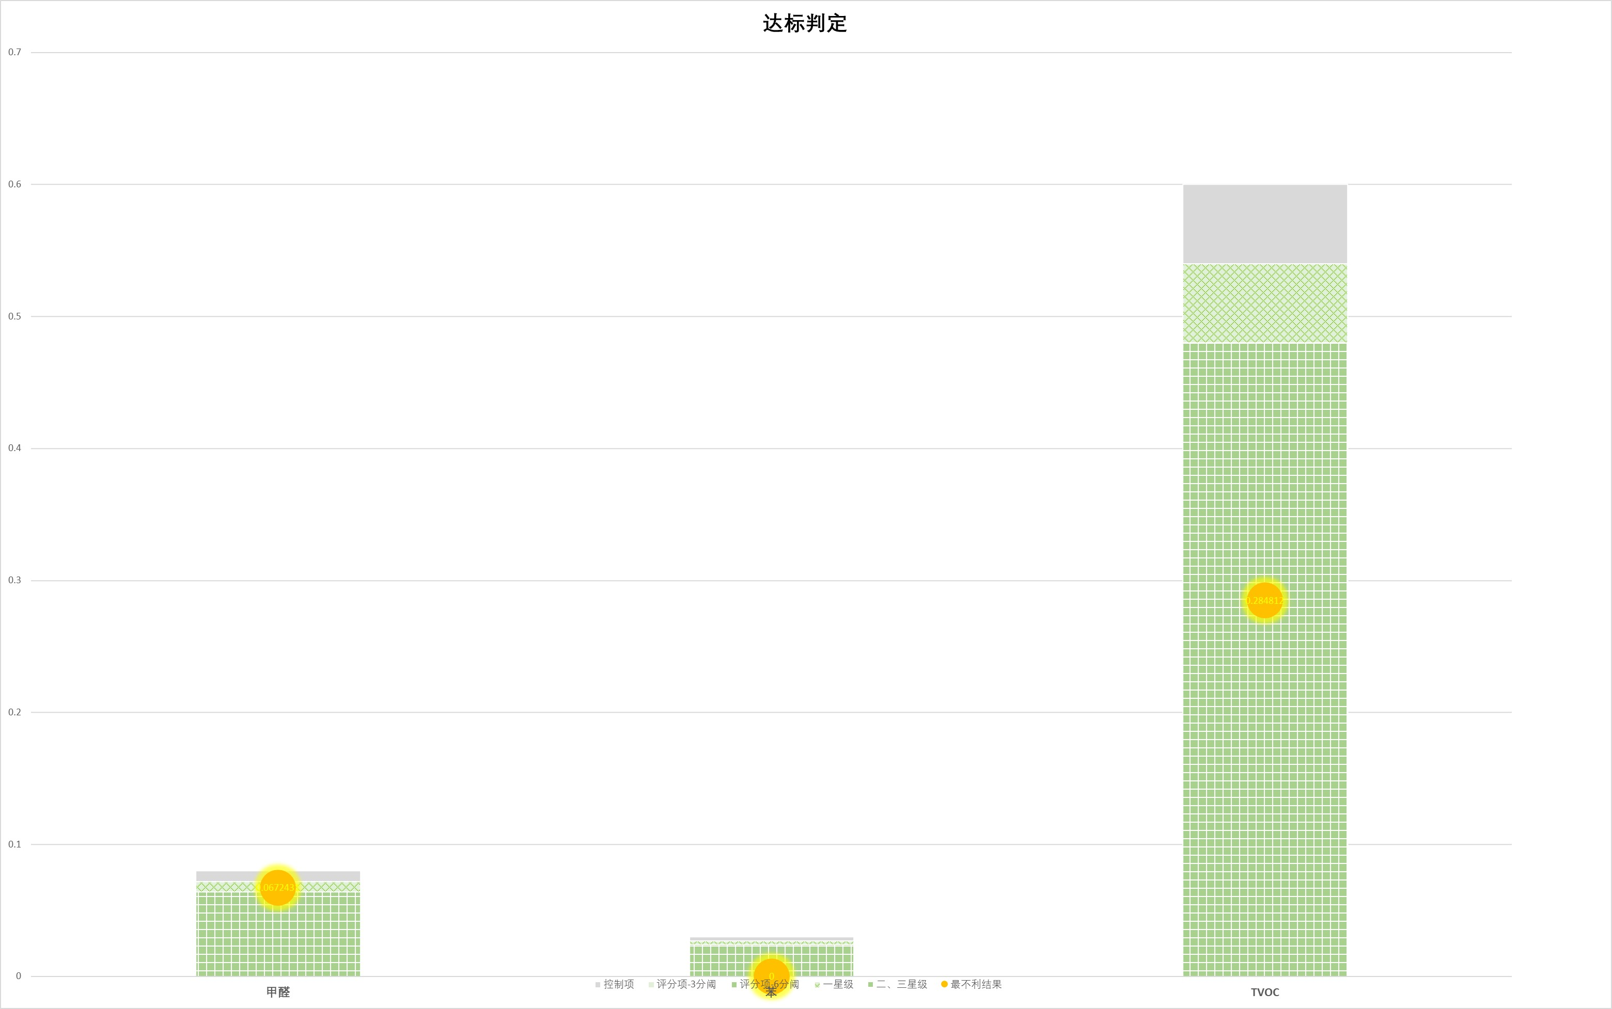
图 5-1 主要功能房间挥发性有机物浓度最不利结果统计图

5.2 颗粒物浓度

5.2.1 计算参数
室内颗粒物浓度的计算，输入参数主要为室内外污染物源强及通风净化措施。以下5.2.1.1至5.2.1.4节将对颗粒物浓度的计算与评估进行逐步说明。

5.2.1.1 室内颗粒物源强
室内颗粒物主要源自于人员活动。本项目主要功能房间人员密度小于0.4（人/m²），因此其室内颗粒物源强忽略不计。

5.2.1.2 室外颗粒物污染源浓度
室外颗粒物浓度源于本项目所在地气象数据。PM_{2.5}和PM₁₀全年室外浓度日均值见下图:
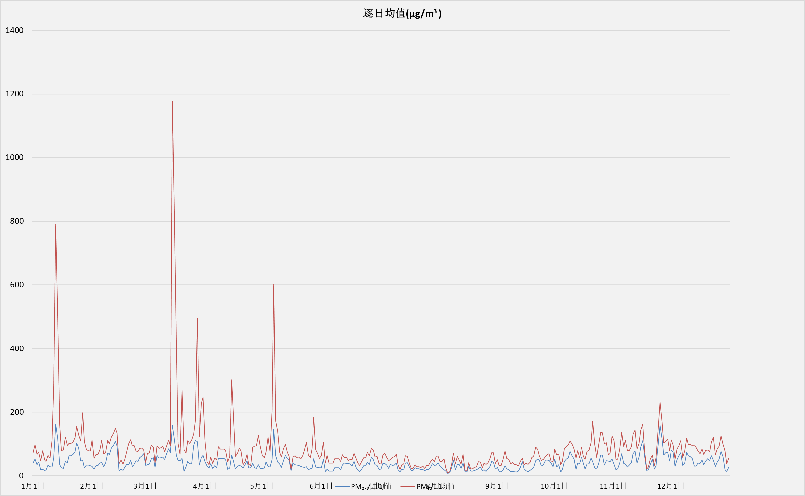
图 5-2 室外颗粒物PM_{2.5}和PM₁₀浓度日均值

5.2.1.3 渗透风量
本项目标准层渗透风量内容已于第5.1.1.2条阐述。

5.2.1.4 房间通风净化
本项目标准层各主要功能房间采取的通风净化方案及效率如下。所有主要功能房间的通风净化方案及对应参数参见附录3。
表 5.4 标准层通风净化方案及对应参数
主要功能房间 | 通风净化方案 |  | 通风净化方案对应参数
主要功能房间 | 通风方案 | 净化器 | 通风量  (m³/h) | 净化量  (m³/h) | 新风量  (m³/h) | 净化率  (%) | 回风量  (m³/h) | 净化率  (%)
2107  3星以下客房 | 全新风 | 无 | —— | —— | 144.48 | 0.95 | —— | ——
2105  3星以下客房 | 全新风 | 无 | —— | —— | 150.78 | 0.95 | —— | ——
2103  3星以下客房 | 全新风 | 无 | —— | —— | 155.09 | 0.95 | —— | ——
2102  3星以下客房 | 全新风 | 无 | —— | —— | 150.78 | 0.95 | —— | ——
2101  3星以下客房 | 全新风 | 无 | —— | —— | 150.78 | 0.95 | —— | ——
2095  3星以下客房 | 全新风 | 无 | —— | —— | 149.31 | 0.95 | —— | ——
2094  3星以下客房 | 全新风 | 无 | —— | —— | 149.31 | 0.95 | —— | ——
2086  3星以下客房 | 全新风 | 无 | —— | —— | 149.92 | 0.95 | —— | ——
2072  3星以下客房 | 全新风 | 无 | —— | —— | 150.47 | 0.95 | —— | ——
2071  3星以下客房 | 全新风 | 无 | —— | —— | 150.78 | 0.95 | —— | ——
2070  3星以下客房 | 全新风 | 无 | —— | —— | 150.78 | 0.95 | —— | ——
2069  3星以下客房 | 全新风 | 无 | —— | —— | 150.78 | 0.95 | —— | ——
2068  3星以下客房 | 全新风 | 无 | —— | —— | 150.47 | 0.95 | —— | ——
2067  3星以下客房 | 全新风 | 无 | —— | —— | 150.78 | 0.95 | —— | ——
2066  3星以下客房 | 全新风 | 无 | —— | —— | 150.78 | 0.95 | —— | ——
2065  3星以下客房 | 全新风 | 无 | —— | —— | 150.78 | 0.95 | —— | ——
2064  3星以下客房 | 全新风 | 无 | —— | —— | 155.09 | 0.95 | —— | ——
2063  3星以下客房 | 全新风 | 无 | —— | —— | 150.78 | 0.95 | —— | ——
2062  3星以下客房 | 全新风 | 无 | —— | —— | 151.10 | 0.95 | —— | ——
2061  3星以下客房 | 全新风 | 无 | —— | —— | 151.10 | 0.95 | —— | ——
2059  3星以下客房 | 全新风 | 无 | —— | —— | 150.78 | 0.95 | —— | ——
2043  高档办公室 | 全新风 | 无 | —— | —— | 194.06 | 0.95 | —— | ——
2040  高档办公室 | 全新风 | 无 | —— | —— | 193.62 | 0.95 | —— | ——
2036  高档办公室 | 全新风 | 无 | —— | —— | 198.14 | 0.95 | —— | ——
2023  普通办公室 | 全新风 | 无 | —— | —— | 398.24 | 0.95 | —— | ——
2020  会议室 | 全新风 | 无 | —— | —— | 568.16 | 0.95 | —— | ——
2014  普通办公室 | 全新风 | 无 | —— | —— | 806.48 | 0.95 | —— | ——

5.2.2 计算结果
本项目所有主要功能房间颗粒物浓度最不利结果如下。其中控制项对年均浓度进行达标判定，得分项及对日均浓度进行评分。所有主要功能房间详细结果参见附录4.
表 5.5 室内颗粒物最不利结果及达标判定（单位：μg/m^{3）}
颗粒物 | 浓度 | 浓度降幅 | 得分项 |  | 星级评价
颗粒物 | 浓度 | 浓度降幅 | 标准要求 | 分值 | 标准要求 | 评级
PM_{2.5} | 3.2 (年均)  0.007 (日均) | 86.2% | ≤25(年均) | 6 | 降10%(一星级)  降20%(二、三星级） | 二、三星级
PM₁₀ | 6.5 (年均)  0.013 (日均) | 87.3% | ≤50(年均) | 6 | 降10%(一星级)  降20%(二、三星级） | 二、三星级
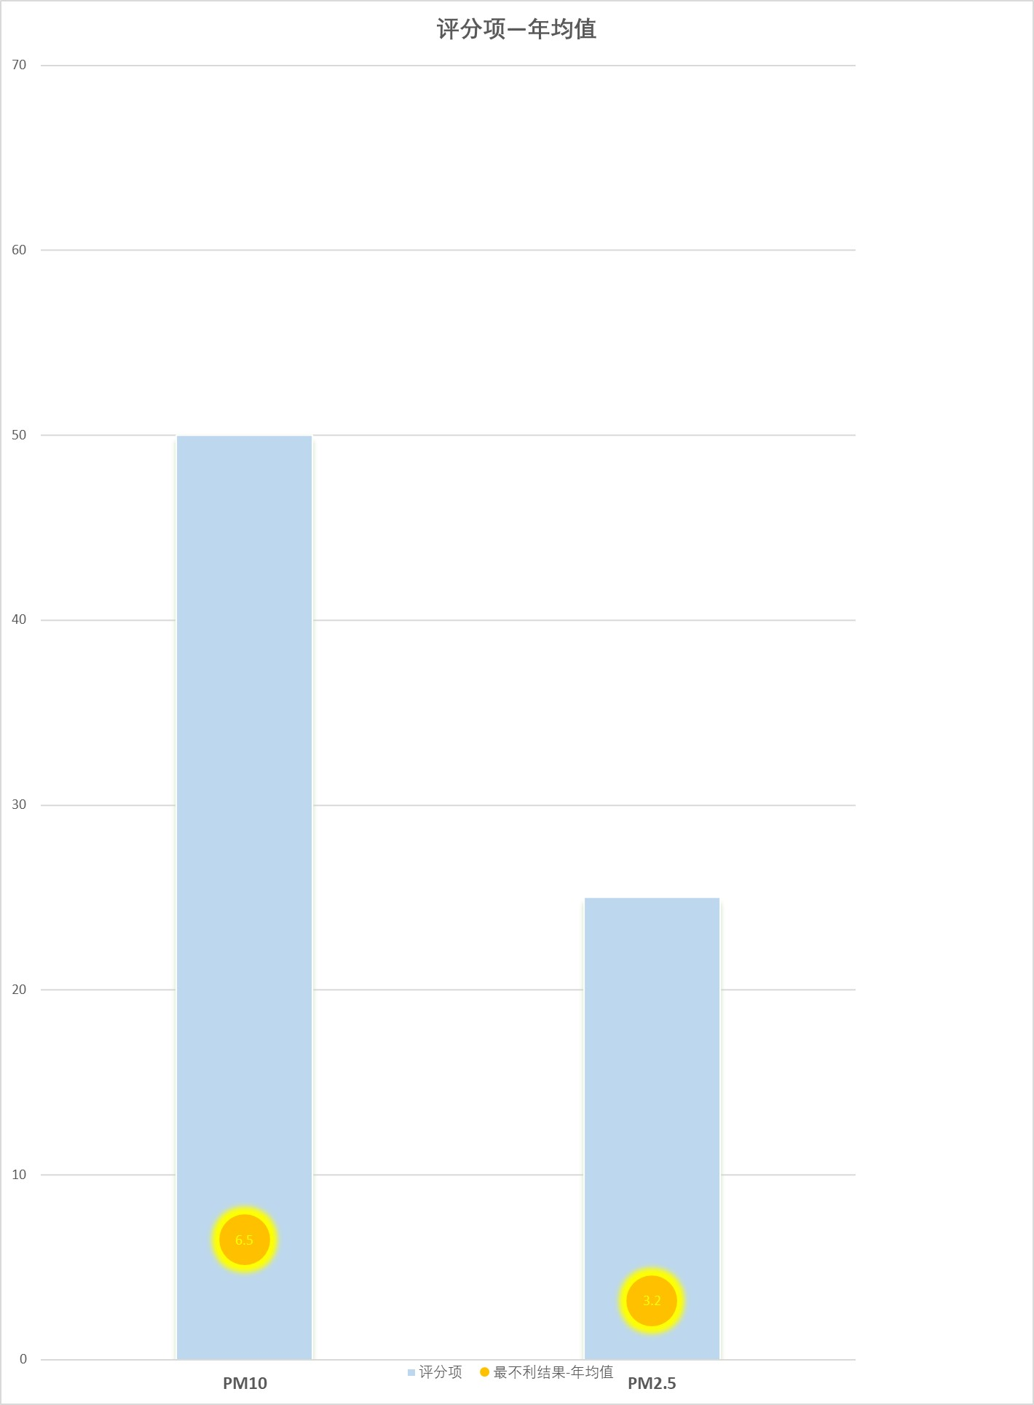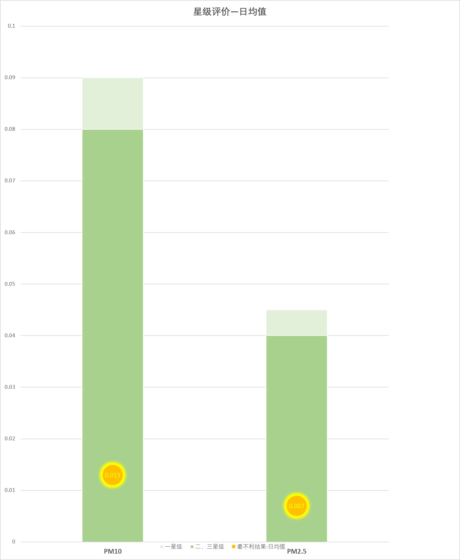
图 5-3 颗粒物年均值达标判定图
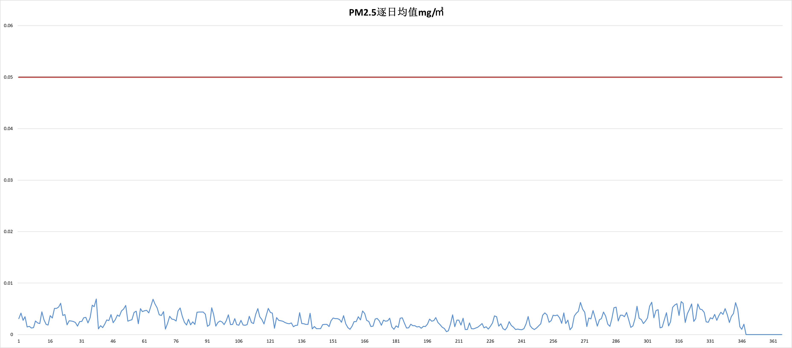
图 5-4 PM_{2.5}日均值图（最不利结果）
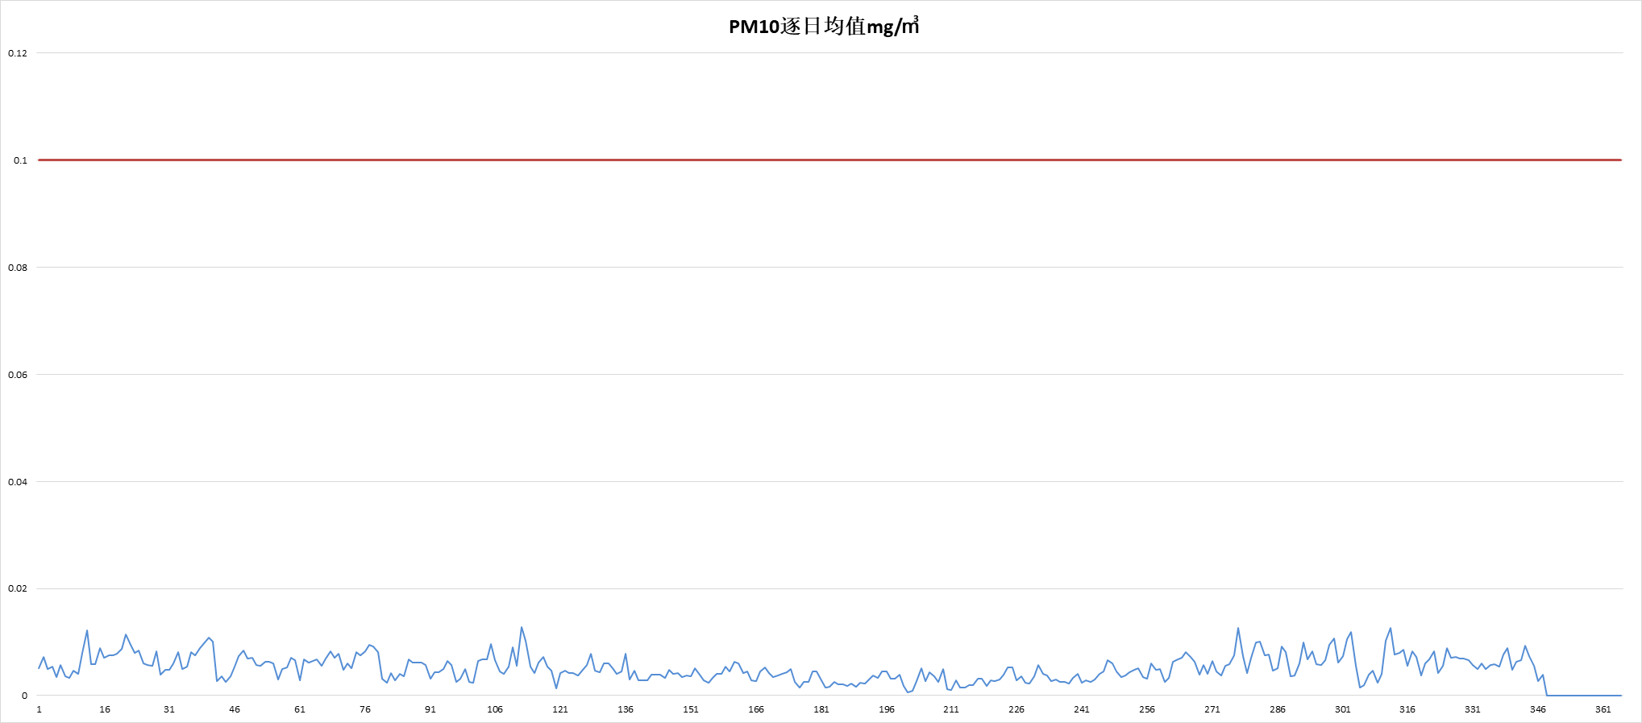
图 5-5 PM₁₀日均值图（最不利结果）

结论
本项目按照标准要求对所有主要功能房间进行了室内空气质量评价指标的计算，结果如下：
表 6.1 室内空气质量评价
检查项 | 评价依据 | 结论/得分
星级评价 | 3.2.8 绿色建筑星级等级应按下列规定确定：  3) 当总分分别达到60分、70分、85分且满足表3.2.8的要求时，绿色建筑等级分别为一星级、二星级、三星级。  表3.2.8 一星级、二星级、三星级绿色建筑的技术要求 | 一星级
   | 一星级 | 二星级 | 三星级
  室内主要空气污染物浓度降低比例 | 10% | 20%
  注：3 室内主要空气污染物包括氨、甲醛、苯、总挥发性有机物、氡、可吸入颗粒物等，其浓度降低基准为现行国家标准《室内空气质量标准》GB/T 18883的有关要求
控制项 | 5.1.1 室内空气中的氨、甲醛、苯、总挥发性有机物、氡等污染物浓度应符合现行国家标准《室内空气质量》GB/T 18883的有关规定。 | 满足
评分项 | 5.2.1 控制室内主要空气污染物的浓度，评价总分值为12分，并按下列规定分别评分并累计：  1） 氨 、甲醛、苯、总挥发性有机物、氡等污染物浓度低于现行国家标准《室内空气质量标准》GB/T 18883规定限值的10%，得3分；低于20%，得6分；  2）室内PM_{2.5}年均浓度不高于25μg/m³，且室内PM₁₀年均浓度不高于50μg/m³，得6分。 | 9分

附录 1 主要功能房间渗透风量
楼层 | 房间编号 | 房间名称 | 房间体积(m³) | 换气次数(次/h) | 门窗气密性等级 | 缝隙长度(m)
1层 | 1093 | 3星以下客房 | 86.2 | 0.1 | —— | ——
1层 | 1092 | 3星以下客房 | 86.2 | 0.1 | —— | ——
1层 | 1091 | 3星以下客房 | 86.2 | 0.1 | —— | ——
1层 | 1089 | 3星以下客房 | 86.0 | 0.1 | —— | ——
1层 | 1090 | 3星以下客房 | 86.2 | 0.1 | —— | ——
1层 | 1088 | 3星以下客房 | 86.2 | 0.1 | —— | ——
1层 | 1047 | 3星以下客房 | 102.5 | 0.1 | —— | ——
1层 | 1041 | 高档办公室 | 109.1 | 0.1 | —— | ——
1层 | 1027 | 普通办公室 | 217.1 | 0.1 | —— | ——
1层 | 1018 | 厨房 | 319.1 | 0.1 | —— | ——
2层 | 2107 | 3星以下客房 | 72.2 | 0.1 | —— | ——
2层 | 2105 | 3星以下客房 | 75.4 | 0.1 | —— | ——
2层 | 2103 | 3星以下客房 | 77.5 | 0.1 | —— | ——
2层 | 2102 | 3星以下客房 | 75.4 | 0.1 | —— | ——
2层 | 2101 | 3星以下客房 | 75.4 | 0.1 | —— | ——
2层 | 2095 | 3星以下客房 | 74.7 | 0.1 | —— | ——
2层 | 2094 | 3星以下客房 | 74.7 | 0.1 | —— | ——
2层 | 2086 | 3星以下客房 | 75.0 | 0.1 | —— | ——
2层 | 2072 | 3星以下客房 | 75.2 | 0.1 | —— | ——
2层 | 2071 | 3星以下客房 | 75.4 | 0.1 | —— | ——
2层 | 2070 | 3星以下客房 | 75.4 | 0.1 | —— | ——
2层 | 2069 | 3星以下客房 | 75.4 | 0.1 | —— | ——
2层 | 2068 | 3星以下客房 | 75.2 | 0.1 | —— | ——
2层 | 2067 | 3星以下客房 | 75.4 | 0.1 | —— | ——
2层 | 2066 | 3星以下客房 | 75.4 | 0.1 | —— | ——
2层 | 2065 | 3星以下客房 | 75.4 | 0.1 | —— | ——
2层 | 2064 | 3星以下客房 | 77.5 | 0.1 | —— | ——
2层 | 2063 | 3星以下客房 | 75.4 | 0.1 | —— | ——
2层 | 2062 | 3星以下客房 | 75.5 | 0.1 | —— | ——
2层 | 2061 | 3星以下客房 | 75.5 | 0.1 | —— | ——
2层 | 2059 | 3星以下客房 | 75.4 | 0.1 | —— | ——
2层 | 2043 | 高档办公室 | 97.0 | 0.1 | —— | ——
2层 | 2040 | 高档办公室 | 96.8 | 0.1 | —— | ——
2层 | 2036 | 高档办公室 | 99.1 | 0.1 | —— | ——
2层 | 2023 | 普通办公室 | 199.1 | 0.1 | —— | ——
2层 | 2020 | 会议室 | 284.1 | 0.1 | —— | ——
2层 | 2014 | 普通办公室 | 403.2 | 0.1 | —— | ——
3层 | 3104 | 3星以下客房 | 75.7 | 0.1 | —— | ——
3层 | 3100 | 3星以下客房 | 75.2 | 0.1 | —— | ——
3层 | 3099 | 3星以下客房 | 78.1 | 0.1 | —— | ——
3层 | 3098 | 3星以下客房 | 75.7 | 0.1 | —— | ——
3层 | 3097 | 3星以下客房 | 75.1 | 0.1 | —— | ——
3层 | 3096 | 3星以下客房 | 75.7 | 0.1 | —— | ——
3层 | 3087 | 3星以下客房 | 75.3 | 0.1 | —— | ——
3层 | 3085 | 3星以下客房 | 75.7 | 0.1 | —— | ——
3层 | 3084 | 3星以下客房 | 75.7 | 0.1 | —— | ——
3层 | 3083 | 3星以下客房 | 75.7 | 0.1 | —— | ——
3层 | 3082 | 3星以下客房 | 75.7 | 0.1 | —— | ——
3层 | 3081 | 3星以下客房 | 75.7 | 0.1 | —— | ——
3层 | 3080 | 3星以下客房 | 78.1 | 0.1 | —— | ——
3层 | 3079 | 3星以下客房 | 75.7 | 0.1 | —— | ——
3层 | 3078 | 3星以下客房 | 75.7 | 0.1 | —— | ——
3层 | 3076 | 3星以下客房 | 75.7 | 0.1 | —— | ——
3层 | 3075 | 3星以下客房 | 75.7 | 0.1 | —— | ——
3层 | 3077 | 3星以下客房 | 75.8 | 0.1 | —— | ——
3层 | 3074 | 3星以下客房 | 78.1 | 0.1 | —— | ——
3层 | 3073 | 3星以下客房 | 75.7 | 0.1 | —— | ——
3层 | 3060 | 3星以下客房 | 75.7 | 0.1 | —— | ——
3层 | 3042 | 高档办公室 | 97.2 | 0.1 | —— | ——
3层 | 3039 | 高档办公室 | 97.2 | 0.1 | —— | ——
3层 | 3038 | 高档办公室 | 95.8 | 0.1 | —— | ——
3层 | 3037 | 高档办公室 | 99.7 | 0.1 | —— | ——
3层 | 3022 | 普通办公室 | 199.9 | 0.1 | —— | ——
3层 | 3019 | 会议室 | 285.1 | 0.1 | —— | ——
3层 | 3017 | 普通办公室 | 300.7 | 0.1 | —— | ——

附录 2 主要功能房间有机物浓度计算结果
楼层 | 房间编号 | 房间名称 | 装修方案 | 计算结果 |  |  |  |  |  | 控制项 | 评分项 | 星级评价
 |  |  |  | 甲醛 |  | 苯 |  | TVOC |  | 甲醛<=0.08  苯<=0.03  TVOC<=0.6 | 甲醛、苯、TVOC  降10%(3分)  降20%(6分) | 甲醛、苯、TVOC  降10%(一星级)  降20%(二、三星级)
 |  |  |  | 数值 | 降幅 | 数值 | 降幅 | 数值 | 降幅 | 甲醛<=0.08  苯<=0.03  TVOC<=0.6 | 甲醛、苯、TVOC  降10%(3分)  降20%(6分) | 甲醛、苯、TVOC  降10%(一星级)  降20%(二、三星级)
1层 | 1093 | 3星以下客房 | 宿舍 | 0.061 | 24.0% | 0.000 | 100.0% | 0.439 | 26.8% | 达标 | 6 | 二、三星级
1层 | 1092 | 3星以下客房 | 宿舍 | 0.061 | 24.0% | 0.000 | 100.0% | 0.439 | 26.8% | 达标 | 6 | 二、三星级
1层 | 1091 | 3星以下客房 | 宿舍 | 0.061 | 24.0% | 0.000 | 100.0% | 0.439 | 26.8% | 达标 | 6 | 二、三星级
1层 | 1089 | 3星以下客房 | 宿舍 | 0.061 | 24.3% | 0.000 | 100.0% | 0.438 | 27.0% | 达标 | 6 | 二、三星级
1层 | 1090 | 3星以下客房 | 宿舍 | 0.061 | 24.0% | 0.000 | 100.0% | 0.439 | 26.8% | 达标 | 6 | 二、三星级
1层 | 1088 | 3星以下客房 | 宿舍 | 0.061 | 24.0% | 0.000 | 100.0% | 0.439 | 26.8% | 达标 | 6 | 二、三星级
1层 | 1047 | 3星以下客房 | 宿舍 | 0.057 | 28.3% | 0.000 | 100.0% | 0.417 | 30.5% | 达标 | 6 | 二、三星级
1层 | 1041 | 高档办公室 | 办公室 | 0.053 | 33.9% | 0.000 | 100.0% | 0.388 | 35.3% | 达标 | 6 | 二、三星级
1层 | 1027 | 普通办公室 | 办公室 | 0.039 | 51.1% | 0.000 | 100.0% | 0.300 | 50.0% | 达标 | 6 | 二、三星级
1层 | 1018 | 厨房 | 办公室 | 0.033 | 58.2% | 0.000 | 100.0% | 0.264 | 56.0% | 达标 | 6 | 二、三星级
2层 | 2107 | 3星以下客房 | 宿舍 | 0.067 | 15.9% | 0.000 | 100.0% | 0.488 | 18.7% | 达标 | 3 | 一星级
2层 | 2105 | 3星以下客房 | 宿舍 | 0.063 | 21.7% | 0.000 | 100.0% | 0.458 | 23.7% | 达标 | 6 | 二、三星级
2层 | 2103 | 3星以下客房 | 宿舍 | 0.061 | 23.7% | 0.000 | 100.0% | 0.448 | 25.4% | 达标 | 6 | 二、三星级
2层 | 2102 | 3星以下客房 | 宿舍 | 0.063 | 21.7% | 0.000 | 100.0% | 0.458 | 23.7% | 达标 | 6 | 二、三星级
2层 | 2101 | 3星以下客房 | 宿舍 | 0.063 | 21.7% | 0.000 | 100.0% | 0.458 | 23.7% | 达标 | 6 | 二、三星级
2层 | 2095 | 3星以下客房 | 宿舍 | 0.061 | 23.7% | 0.000 | 100.0% | 0.448 | 25.4% | 达标 | 6 | 二、三星级
2层 | 2094 | 3星以下客房 | 宿舍 | 0.061 | 23.7% | 0.000 | 100.0% | 0.448 | 25.4% | 达标 | 6 | 二、三星级
2层 | 2086 | 3星以下客房 | 宿舍 | 0.061 | 23.6% | 0.000 | 100.0% | 0.448 | 25.3% | 达标 | 6 | 二、三星级
2层 | 2072 | 3星以下客房 | 宿舍 | 0.062 | 21.9% | 0.000 | 100.0% | 0.457 | 23.9% | 达标 | 6 | 二、三星级
2层 | 2071 | 3星以下客房 | 宿舍 | 0.063 | 21.7% | 0.000 | 100.0% | 0.458 | 23.7% | 达标 | 6 | 二、三星级
2层 | 2070 | 3星以下客房 | 宿舍 | 0.063 | 21.7% | 0.000 | 100.0% | 0.458 | 23.7% | 达标 | 6 | 二、三星级
2层 | 2069 | 3星以下客房 | 宿舍 | 0.063 | 21.7% | 0.000 | 100.0% | 0.458 | 23.7% | 达标 | 6 | 二、三星级
2层 | 2068 | 3星以下客房 | 宿舍 | 0.062 | 21.9% | 0.000 | 100.0% | 0.457 | 23.9% | 达标 | 6 | 二、三星级
2层 | 2067 | 3星以下客房 | 宿舍 | 0.063 | 21.7% | 0.000 | 100.0% | 0.458 | 23.7% | 达标 | 6 | 二、三星级
2层 | 2066 | 3星以下客房 | 宿舍 | 0.063 | 21.7% | 0.000 | 100.0% | 0.458 | 23.7% | 达标 | 6 | 二、三星级
2层 | 2065 | 3星以下客房 | 宿舍 | 0.063 | 21.7% | 0.000 | 100.0% | 0.458 | 23.7% | 达标 | 6 | 二、三星级
2层 | 2064 | 3星以下客房 | 宿舍 | 0.061 | 23.7% | 0.000 | 100.0% | 0.448 | 25.4% | 达标 | 6 | 二、三星级
2层 | 2063 | 3星以下客房 | 宿舍 | 0.063 | 21.7% | 0.000 | 100.0% | 0.458 | 23.7% | 达标 | 6 | 二、三星级
2层 | 2062 | 3星以下客房 | 宿舍 | 0.063 | 21.4% | 0.000 | 100.0% | 0.459 | 23.4% | 达标 | 6 | 二、三星级
2层 | 2061 | 3星以下客房 | 宿舍 | 0.063 | 21.4% | 0.000 | 100.0% | 0.459 | 23.4% | 达标 | 6 | 二、三星级
2层 | 2059 | 3星以下客房 | 宿舍 | 0.063 | 21.7% | 0.000 | 100.0% | 0.458 | 23.7% | 达标 | 6 | 二、三星级
2层 | 2043 | 高档办公室 | 办公室 | 0.053 | 33.5% | 0.000 | 100.0% | 0.397 | 33.8% | 达标 | 6 | 二、三星级
2层 | 2040 | 高档办公室 | 办公室 | 0.055 | 31.3% | 0.000 | 100.0% | 0.409 | 31.9% | 达标 | 6 | 二、三星级
2层 | 2036 | 高档办公室 | 办公室 | 0.053 | 33.6% | 0.000 | 100.0% | 0.397 | 33.8% | 达标 | 6 | 二、三星级
2层 | 2023 | 普通办公室 | 办公室 | 0.039 | 51.2% | 0.000 | 100.0% | 0.307 | 48.9% | 达标 | 6 | 二、三星级
2层 | 2020 | 会议室 | 办公室 | 0.036 | 55.6% | 0.000 | 100.0% | 0.284 | 52.6% | 达标 | 6 | 二、三星级
2层 | 2014 | 普通办公室 | 办公室 | 0.033 | 59.2% | 0.000 | 100.0% | 0.265 | 55.8% | 达标 | 6 | 二、三星级
3层 | 3104 | 3星以下客房 | 宿舍 | 0.063 | 20.8% | 0.000 | 100.0% | 0.462 | 22.9% | 达标 | 6 | 二、三星级
3层 | 3100 | 3星以下客房 | 宿舍 | 0.062 | 22.7% | 0.000 | 100.0% | 0.453 | 24.5% | 达标 | 6 | 二、三星级
3层 | 3099 | 3星以下客房 | 宿舍 | 0.062 | 22.7% | 0.000 | 100.0% | 0.453 | 24.5% | 达标 | 6 | 二、三星级
3层 | 3098 | 3星以下客房 | 宿舍 | 0.063 | 20.8% | 0.000 | 100.0% | 0.462 | 22.9% | 达标 | 6 | 二、三星级
3层 | 3097 | 3星以下客房 | 宿舍 | 0.062 | 22.8% | 0.000 | 100.0% | 0.453 | 24.6% | 达标 | 6 | 二、三星级
3层 | 3096 | 3星以下客房 | 宿舍 | 0.063 | 20.8% | 0.000 | 100.0% | 0.462 | 22.9% | 达标 | 6 | 二、三星级
3层 | 3087 | 3星以下客房 | 宿舍 | 0.062 | 22.5% | 0.000 | 100.0% | 0.454 | 24.4% | 达标 | 6 | 二、三星级
3层 | 3085 | 3星以下客房 | 宿舍 | 0.063 | 20.8% | 0.000 | 100.0% | 0.462 | 22.9% | 达标 | 6 | 二、三星级
3层 | 3084 | 3星以下客房 | 宿舍 | 0.063 | 20.8% | 0.000 | 100.0% | 0.462 | 22.9% | 达标 | 6 | 二、三星级
3层 | 3083 | 3星以下客房 | 宿舍 | 0.063 | 20.8% | 0.000 | 100.0% | 0.462 | 22.9% | 达标 | 6 | 二、三星级
3层 | 3082 | 3星以下客房 | 宿舍 | 0.063 | 20.8% | 0.000 | 100.0% | 0.462 | 22.9% | 达标 | 6 | 二、三星级
3层 | 3081 | 3星以下客房 | 宿舍 | 0.063 | 21.0% | 0.000 | 100.0% | 0.462 | 23.0% | 达标 | 6 | 二、三星级
3层 | 3080 | 3星以下客房 | 宿舍 | 0.062 | 22.7% | 0.000 | 100.0% | 0.453 | 24.5% | 达标 | 6 | 二、三星级
3层 | 3079 | 3星以下客房 | 宿舍 | 0.063 | 20.8% | 0.000 | 100.0% | 0.462 | 22.9% | 达标 | 6 | 二、三星级
3层 | 3078 | 3星以下客房 | 宿舍 | 0.063 | 20.8% | 0.000 | 100.0% | 0.462 | 22.9% | 达标 | 6 | 二、三星级
3层 | 3076 | 3星以下客房 | 宿舍 | 0.063 | 20.8% | 0.000 | 100.0% | 0.462 | 22.9% | 达标 | 6 | 二、三星级
3层 | 3075 | 3星以下客房 | 宿舍 | 0.063 | 20.8% | 0.000 | 100.0% | 0.462 | 22.9% | 达标 | 6 | 二、三星级
3层 | 3077 | 3星以下客房 | 宿舍 | 0.063 | 20.7% | 0.000 | 100.0% | 0.463 | 22.8% | 达标 | 6 | 二、三星级
3层 | 3074 | 3星以下客房 | 宿舍 | 0.062 | 22.7% | 0.000 | 100.0% | 0.453 | 24.5% | 达标 | 6 | 二、三星级
3层 | 3073 | 3星以下客房 | 宿舍 | 0.063 | 20.8% | 0.000 | 100.0% | 0.462 | 22.9% | 达标 | 6 | 二、三星级
3层 | 3060 | 3星以下客房 | 宿舍 | 0.063 | 20.8% | 0.000 | 100.0% | 0.462 | 22.9% | 达标 | 6 | 二、三星级
3层 | 3042 | 高档办公室 | 办公室 | 0.055 | 31.2% | 0.000 | 100.0% | 0.409 | 31.8% | 达标 | 6 | 二、三星级
3层 | 3039 | 高档办公室 | 办公室 | 0.055 | 31.2% | 0.000 | 100.0% | 0.409 | 31.8% | 达标 | 6 | 二、三星级
3层 | 3038 | 高档办公室 | 办公室 | 0.055 | 30.7% | 0.000 | 100.0% | 0.412 | 31.4% | 达标 | 6 | 二、三星级
3层 | 3037 | 高档办公室 | 办公室 | 0.054 | 32.5% | 0.000 | 100.0% | 0.403 | 32.9% | 达标 | 6 | 二、三星级
3层 | 3022 | 普通办公室 | 办公室 | 0.040 | 50.4% | 0.000 | 100.0% | 0.310 | 48.3% | 达标 | 6 | 二、三星级
3层 | 3019 | 会议室 | 办公室 | 0.036 | 55.0% | 0.000 | 100.0% | 0.287 | 52.2% | 达标 | 6 | 二、三星级
3层 | 3017 | 普通办公室 | 办公室 | 0.036 | 55.4% | 0.000 | 100.0% | 0.285 | 52.5% | 达标 | 6 | 二、三星级

附录 3 主要功能房间通风净化方案及对应参数
楼层 | 房间编号 | 房间名称 | 通风净化方案 |  |  | 通风净化参数
楼层 | 房间编号 | 房间名称 | 开窗/关窗通风 | 新风设备 | 空气净化器 | 开窗通风量  (m³/h) | 空气净化量  (m³/h) | 新风量  (m³/h) | 新风净化效率  (%) | 回风量  (m³/h) | 回风净化效率  (%)
1层 | 1093 | 3星以下客房 | 关窗 | 全新风 | 无 | —— | —— | 172.32 | 0.95 | —— | ——
1层 | 1092 | 3星以下客房 | 关窗 | 全新风 | 无 | —— | —— | 172.32 | 0.95 | —— | ——
1层 | 1091 | 3星以下客房 | 关窗 | 全新风 | 无 | —— | —— | 172.32 | 0.95 | —— | ——
1层 | 1089 | 3星以下客房 | 关窗 | 全新风 | 无 | —— | —— | 171.96 | 0.95 | —— | ——
1层 | 1090 | 3星以下客房 | 关窗 | 全新风 | 无 | —— | —— | 172.32 | 0.95 | —— | ——
1层 | 1088 | 3星以下客房 | 关窗 | 全新风 | 无 | —— | —— | 172.32 | 0.95 | —— | ——
1层 | 1047 | 3星以下客房 | 关窗 | 全新风 | 无 | —— | —— | 204.96 | 0.95 | —— | ——
1层 | 1041 | 高档办公室 | 关窗 | 全新风 | 无 | —— | —— | 218.26 | 0.95 | —— | ——
1层 | 1027 | 普通办公室 | 关窗 | 全新风 | 无 | —— | —— | 434.16 | 0.95 | —— | ——
1层 | 1018 | 厨房 | 关窗 | 全新风 | 无 | —— | —— | 638.16 | 0.95 | —— | ——
2层 | 2107 | 3星以下客房 | 关窗 | 全新风 | 无 | —— | —— | 144.48 | 0.95 | —— | ——
2层 | 2105 | 3星以下客房 | 关窗 | 全新风 | 无 | —— | —— | 150.78 | 0.95 | —— | ——
2层 | 2103 | 3星以下客房 | 关窗 | 全新风 | 无 | —— | —— | 155.09 | 0.95 | —— | ——
2层 | 2102 | 3星以下客房 | 关窗 | 全新风 | 无 | —— | —— | 150.78 | 0.95 | —— | ——
2层 | 2101 | 3星以下客房 | 关窗 | 全新风 | 无 | —— | —— | 150.78 | 0.95 | —— | ——
2层 | 2095 | 3星以下客房 | 关窗 | 全新风 | 无 | —— | —— | 149.31 | 0.95 | —— | ——
2层 | 2094 | 3星以下客房 | 关窗 | 全新风 | 无 | —— | —— | 149.31 | 0.95 | —— | ——
2层 | 2086 | 3星以下客房 | 关窗 | 全新风 | 无 | —— | —— | 149.92 | 0.95 | —— | ——
2层 | 2072 | 3星以下客房 | 关窗 | 全新风 | 无 | —— | —— | 150.47 | 0.95 | —— | ——
2层 | 2071 | 3星以下客房 | 关窗 | 全新风 | 无 | —— | —— | 150.78 | 0.95 | —— | ——
2层 | 2070 | 3星以下客房 | 关窗 | 全新风 | 无 | —— | —— | 150.78 | 0.95 | —— | ——
2层 | 2069 | 3星以下客房 | 关窗 | 全新风 | 无 | —— | —— | 150.78 | 0.95 | —— | ——
2层 | 2068 | 3星以下客房 | 关窗 | 全新风 | 无 | —— | —— | 150.47 | 0.95 | —— | ——
2层 | 2067 | 3星以下客房 | 关窗 | 全新风 | 无 | —— | —— | 150.78 | 0.95 | —— | ——
2层 | 2066 | 3星以下客房 | 关窗 | 全新风 | 无 | —— | —— | 150.78 | 0.95 | —— | ——
2层 | 2065 | 3星以下客房 | 关窗 | 全新风 | 无 | —— | —— | 150.78 | 0.95 | —— | ——
2层 | 2064 | 3星以下客房 | 关窗 | 全新风 | 无 | —— | —— | 155.09 | 0.95 | —— | ——
2层 | 2063 | 3星以下客房 | 关窗 | 全新风 | 无 | —— | —— | 150.78 | 0.95 | —— | ——
2层 | 2062 | 3星以下客房 | 关窗 | 全新风 | 无 | —— | —— | 151.10 | 0.95 | —— | ——
2层 | 2061 | 3星以下客房 | 关窗 | 全新风 | 无 | —— | —— | 151.10 | 0.95 | —— | ——
2层 | 2059 | 3星以下客房 | 关窗 | 全新风 | 无 | —— | —— | 150.78 | 0.95 | —— | ——
2层 | 2043 | 高档办公室 | 关窗 | 全新风 | 无 | —— | —— | 194.06 | 0.95 | —— | ——
2层 | 2040 | 高档办公室 | 关窗 | 全新风 | 无 | —— | —— | 193.62 | 0.95 | —— | ——
2层 | 2036 | 高档办公室 | 关窗 | 全新风 | 无 | —— | —— | 198.14 | 0.95 | —— | ——
2层 | 2023 | 普通办公室 | 关窗 | 全新风 | 无 | —— | —— | 398.24 | 0.95 | —— | ——
2层 | 2020 | 会议室 | 关窗 | 全新风 | 无 | —— | —— | 568.16 | 0.95 | —— | ——
2层 | 2014 | 普通办公室 | 关窗 | 全新风 | 无 | —— | —— | 806.48 | 0.95 | —— | ——
3层 | 3104 | 3星以下客房 | 关窗 | 全新风 | 无 | —— | —— | 151.43 | 0.95 | —— | ——
3层 | 3100 | 3星以下客房 | 关窗 | 全新风 | 无 | —— | —— | 150.42 | 0.95 | —— | ——
3层 | 3099 | 3星以下客房 | 关窗 | 全新风 | 无 | —— | —— | 156.22 | 0.95 | —— | ——
3层 | 3098 | 3星以下客房 | 关窗 | 全新风 | 无 | —— | —— | 151.43 | 0.95 | —— | ——
3层 | 3097 | 3星以下客房 | 关窗 | 全新风 | 无 | —— | —— | 150.18 | 0.95 | —— | ——
3层 | 3096 | 3星以下客房 | 关窗 | 全新风 | 无 | —— | —— | 151.43 | 0.95 | —— | ——
3层 | 3087 | 3星以下客房 | 关窗 | 全新风 | 无 | —— | —— | 150.51 | 0.95 | —— | ——
3层 | 3085 | 3星以下客房 | 关窗 | 全新风 | 无 | —— | —— | 151.43 | 0.95 | —— | ——
3层 | 3084 | 3星以下客房 | 关窗 | 全新风 | 无 | —— | —— | 151.43 | 0.95 | —— | ——
3层 | 3083 | 3星以下客房 | 关窗 | 全新风 | 无 | —— | —— | 151.43 | 0.95 | —— | ——
3层 | 3082 | 3星以下客房 | 关窗 | 全新风 | 无 | —— | —— | 151.43 | 0.95 | —— | ——
3层 | 3081 | 3星以下客房 | 关窗 | 全新风 | 无 | —— | —— | 151.32 | 0.95 | —— | ——
3层 | 3080 | 3星以下客房 | 关窗 | 全新风 | 无 | —— | —— | 156.22 | 0.95 | —— | ——
3层 | 3079 | 3星以下客房 | 关窗 | 全新风 | 无 | —— | —— | 151.43 | 0.95 | —— | ——
3层 | 3078 | 3星以下客房 | 关窗 | 全新风 | 无 | —— | —— | 151.43 | 0.95 | —— | ——
3层 | 3076 | 3星以下客房 | 关窗 | 全新风 | 无 | —— | —— | 151.43 | 0.95 | —— | ——
3层 | 3075 | 3星以下客房 | 关窗 | 全新风 | 无 | —— | —— | 151.43 | 0.95 | —— | ——
3层 | 3077 | 3星以下客房 | 关窗 | 全新风 | 无 | —— | —— | 151.55 | 0.95 | —— | ——
3层 | 3074 | 3星以下客房 | 关窗 | 全新风 | 无 | —— | —— | 156.22 | 0.95 | —— | ——
3层 | 3073 | 3星以下客房 | 关窗 | 全新风 | 无 | —— | —— | 151.43 | 0.95 | —— | ——
3层 | 3060 | 3星以下客房 | 关窗 | 全新风 | 无 | —— | —— | 151.43 | 0.95 | —— | ——
3层 | 3042 | 高档办公室 | 关窗 | 全新风 | 无 | —— | —— | 194.40 | 0.95 | —— | ——
3层 | 3039 | 高档办公室 | 关窗 | 全新风 | 无 | —— | —— | 194.40 | 0.95 | —— | ——
3层 | 3038 | 高档办公室 | 关窗 | 全新风 | 无 | —— | —— | 191.58 | 0.95 | —— | ——
3层 | 3037 | 高档办公室 | 关窗 | 全新风 | 无 | —— | —— | 199.44 | 0.95 | —— | ——
3层 | 3022 | 普通办公室 | 关窗 | 全新风 | 无 | —— | —— | 399.80 | 0.95 | —— | ——
3层 | 3019 | 会议室 | 关窗 | 全新风 | 无 | —— | —— | 570.11 | 0.95 | —— | ——
3层 | 3017 | 普通办公室 | 关窗 | 全新风 | 无 | —— | —— | 601.40 | 0.95 | —— | ——

附录 4 主要功能房间颗粒物浓度计算结果
楼层 | 房间编号 | 房间名称 | PM2.5 |  |  | PM10 |  |  | 评分项 | 星级评价
楼层 | 房间编号 | 房间名称 | 年均值 | 日均值 | 降幅 | 年均值 | 日均值 | 降幅 | 年均值：PM2.5≤25 & PM10≤50(6分) | PM2.5 & PM10 日均值  降10% (一星级)  降20% (二、三星级)
1层 | 1093 | 3星以下客房 | 3.2 | 0.007 | 86.2% | 6.5 | 0.013 | 87.3% | 6 | 二、三星级
1层 | 1092 | 3星以下客房 | 3.2 | 0.007 | 86.2% | 6.5 | 0.013 | 87.3% | 6 | 二、三星级
1层 | 1091 | 3星以下客房 | 3.2 | 0.007 | 86.2% | 6.5 | 0.013 | 87.3% | 6 | 二、三星级
1层 | 1089 | 3星以下客房 | 3.2 | 0.007 | 86.2% | 6.5 | 0.013 | 87.3% | 6 | 二、三星级
1层 | 1090 | 3星以下客房 | 3.2 | 0.007 | 86.2% | 6.5 | 0.013 | 87.3% | 6 | 二、三星级
1层 | 1088 | 3星以下客房 | 3.2 | 0.007 | 86.2% | 6.5 | 0.013 | 87.3% | 6 | 二、三星级
1层 | 1047 | 3星以下客房 | 3.2 | 0.007 | 86.2% | 6.5 | 0.013 | 87.3% | 6 | 二、三星级
1层 | 1041 | 高档办公室 | 3.2 | 0.007 | 86.2% | 6.5 | 0.013 | 87.3% | 6 | 二、三星级
1层 | 1027 | 普通办公室 | 3.2 | 0.007 | 86.2% | 6.5 | 0.013 | 87.3% | 6 | 二、三星级
1层 | 1018 | 厨房 | 3.2 | 0.007 | 86.2% | 6.5 | 0.013 | 87.3% | 6 | 二、三星级
2层 | 2107 | 3星以下客房 | 3.2 | 0.007 | 86.2% | 6.5 | 0.013 | 87.3% | 6 | 二、三星级
2层 | 2105 | 3星以下客房 | 3.2 | 0.007 | 86.2% | 6.5 | 0.013 | 87.3% | 6 | 二、三星级
2层 | 2103 | 3星以下客房 | 3.2 | 0.007 | 86.2% | 6.5 | 0.013 | 87.3% | 6 | 二、三星级
2层 | 2102 | 3星以下客房 | 3.2 | 0.007 | 86.2% | 6.5 | 0.013 | 87.3% | 6 | 二、三星级
2层 | 2101 | 3星以下客房 | 3.2 | 0.007 | 86.2% | 6.5 | 0.013 | 87.3% | 6 | 二、三星级
2层 | 2095 | 3星以下客房 | 3.2 | 0.007 | 86.2% | 6.5 | 0.013 | 87.3% | 6 | 二、三星级
2层 | 2094 | 3星以下客房 | 3.2 | 0.007 | 86.2% | 6.5 | 0.013 | 87.3% | 6 | 二、三星级
2层 | 2086 | 3星以下客房 | 3.2 | 0.007 | 86.2% | 6.5 | 0.013 | 87.3% | 6 | 二、三星级
2层 | 2072 | 3星以下客房 | 3.2 | 0.007 | 86.2% | 6.5 | 0.013 | 87.3% | 6 | 二、三星级
2层 | 2071 | 3星以下客房 | 3.2 | 0.007 | 86.2% | 6.5 | 0.013 | 87.3% | 6 | 二、三星级
2层 | 2070 | 3星以下客房 | 3.2 | 0.007 | 86.2% | 6.5 | 0.013 | 87.3% | 6 | 二、三星级
2层 | 2069 | 3星以下客房 | 3.2 | 0.007 | 86.2% | 6.5 | 0.013 | 87.3% | 6 | 二、三星级
2层 | 2068 | 3星以下客房 | 3.2 | 0.007 | 86.2% | 6.5 | 0.013 | 87.3% | 6 | 二、三星级
2层 | 2067 | 3星以下客房 | 3.2 | 0.007 | 86.2% | 6.5 | 0.013 | 87.3% | 6 | 二、三星级
2层 | 2066 | 3星以下客房 | 3.2 | 0.007 | 86.2% | 6.5 | 0.013 | 87.3% | 6 | 二、三星级
2层 | 2065 | 3星以下客房 | 3.2 | 0.007 | 86.2% | 6.5 | 0.013 | 87.3% | 6 | 二、三星级
2层 | 2064 | 3星以下客房 | 3.2 | 0.007 | 86.2% | 6.5 | 0.013 | 87.3% | 6 | 二、三星级
2层 | 2063 | 3星以下客房 | 3.2 | 0.007 | 86.2% | 6.5 | 0.013 | 87.3% | 6 | 二、三星级
2层 | 2062 | 3星以下客房 | 3.2 | 0.007 | 86.2% | 6.5 | 0.013 | 87.3% | 6 | 二、三星级
2层 | 2061 | 3星以下客房 | 3.2 | 0.007 | 86.2% | 6.5 | 0.013 | 87.3% | 6 | 二、三星级
2层 | 2059 | 3星以下客房 | 3.2 | 0.007 | 86.2% | 6.5 | 0.013 | 87.3% | 6 | 二、三星级
2层 | 2043 | 高档办公室 | 3.2 | 0.007 | 86.2% | 6.5 | 0.013 | 87.3% | 6 | 二、三星级
2层 | 2040 | 高档办公室 | 3.2 | 0.007 | 86.2% | 6.5 | 0.013 | 87.3% | 6 | 二、三星级
2层 | 2036 | 高档办公室 | 3.2 | 0.007 | 86.2% | 6.5 | 0.013 | 87.3% | 6 | 二、三星级
2层 | 2023 | 普通办公室 | 3.2 | 0.007 | 86.2% | 6.5 | 0.013 | 87.3% | 6 | 二、三星级
2层 | 2020 | 会议室 | 3.2 | 0.007 | 86.2% | 6.5 | 0.013 | 87.3% | 6 | 二、三星级
2层 | 2014 | 普通办公室 | 3.2 | 0.007 | 86.2% | 6.5 | 0.013 | 87.3% | 6 | 二、三星级
3层 | 3104 | 3星以下客房 | 3.2 | 0.007 | 86.2% | 6.5 | 0.013 | 87.3% | 6 | 二、三星级
3层 | 3100 | 3星以下客房 | 3.2 | 0.007 | 86.2% | 6.5 | 0.013 | 87.3% | 6 | 二、三星级
3层 | 3099 | 3星以下客房 | 3.2 | 0.007 | 86.2% | 6.5 | 0.013 | 87.3% | 6 | 二、三星级
3层 | 3098 | 3星以下客房 | 3.2 | 0.007 | 86.2% | 6.5 | 0.013 | 87.3% | 6 | 二、三星级
3层 | 3097 | 3星以下客房 | 3.2 | 0.007 | 86.2% | 6.5 | 0.013 | 87.3% | 6 | 二、三星级
3层 | 3096 | 3星以下客房 | 3.2 | 0.007 | 86.2% | 6.5 | 0.013 | 87.3% | 6 | 二、三星级
3层 | 3087 | 3星以下客房 | 3.2 | 0.007 | 86.2% | 6.5 | 0.013 | 87.3% | 6 | 二、三星级
3层 | 3085 | 3星以下客房 | 3.2 | 0.007 | 86.2% | 6.5 | 0.013 | 87.3% | 6 | 二、三星级
3层 | 3084 | 3星以下客房 | 3.2 | 0.007 | 86.2% | 6.5 | 0.013 | 87.3% | 6 | 二、三星级
3层 | 3083 | 3星以下客房 | 3.2 | 0.007 | 86.2% | 6.5 | 0.013 | 87.3% | 6 | 二、三星级
3层 | 3082 | 3星以下客房 | 3.2 | 0.007 | 86.2% | 6.5 | 0.013 | 87.3% | 6 | 二、三星级
3层 | 3081 | 3星以下客房 | 3.2 | 0.007 | 86.2% | 6.5 | 0.013 | 87.3% | 6 | 二、三星级
3层 | 3080 | 3星以下客房 | 3.2 | 0.007 | 86.2% | 6.5 | 0.013 | 87.3% | 6 | 二、三星级
3层 | 3079 | 3星以下客房 | 3.2 | 0.007 | 86.2% | 6.5 | 0.013 | 87.3% | 6 | 二、三星级
3层 | 3078 | 3星以下客房 | 3.2 | 0.007 | 86.2% | 6.5 | 0.013 | 87.3% | 6 | 二、三星级
3层 | 3076 | 3星以下客房 | 3.2 | 0.007 | 86.2% | 6.5 | 0.013 | 87.3% | 6 | 二、三星级
3层 | 3075 | 3星以下客房 | 3.2 | 0.007 | 86.2% | 6.5 | 0.013 | 87.3% | 6 | 二、三星级
3层 | 3077 | 3星以下客房 | 3.2 | 0.007 | 86.2% | 6.5 | 0.013 | 87.3% | 6 | 二、三星级
3层 | 3074 | 3星以下客房 | 3.2 | 0.007 | 86.2% | 6.5 | 0.013 | 87.3% | 6 | 二、三星级
3层 | 3073 | 3星以下客房 | 3.2 | 0.007 | 86.2% | 6.5 | 0.013 | 87.3% | 6 | 二、三星级
3层 | 3060 | 3星以下客房 | 3.2 | 0.007 | 86.2% | 6.5 | 0.013 | 87.3% | 6 | 二、三星级
3层 | 3042 | 高档办公室 | 3.2 | 0.007 | 86.2% | 6.5 | 0.013 | 87.3% | 6 | 二、三星级
3层 | 3039 | 高档办公室 | 3.2 | 0.007 | 86.2% | 6.5 | 0.013 | 87.3% | 6 | 二、三星级
3层 | 3038 | 高档办公室 | 3.2 | 0.007 | 86.2% | 6.5 | 0.013 | 87.3% | 6 | 二、三星级
3层 | 3037 | 高档办公室 | 3.2 | 0.007 | 86.2% | 6.5 | 0.013 | 87.3% | 6 | 二、三星级
3层 | 3022 | 普通办公室 | 3.2 | 0.007 | 86.2% | 6.5 | 0.013 | 87.3% | 6 | 二、三星级
3层 | 3019 | 会议室 | 3.2 | 0.007 | 86.2% | 6.5 | 0.013 | 87.3% | 6 | 二、三星级
3层 | 3017 | 普通办公室 | 3.2 | 0.007 | 86.2% | 6.5 | 0.013 | 87.3% | 6 | 二、三星级

依据绿标条文说明，预评价阶段仅对室内空气中的甲醛、苯和TVOC浓度进行评估。
本项目所有主要功能房间的装修方案参见附录2.
室内主要空气污染物浓度与《室内空气质量标准》GB/T18883基准值相比的降低比例。
数值来源：《公共建筑室内空气质量控制设计标准》表3.4.1
室内主要空气污染物浓度与《室内空气质量标准》GB/T18883基准值相比的降低比例，基准值为24小时平均值。

